Национальный исследовательский университет «МЭИ»

Институт Радиотехники и электроники им. В.А. Котельникова

**Лабораторная работа № 6**

Биполярный транзистор в усилителе низкой частоты

Студенты: Жеребин В.Р.

Кагин И.И.

Калугин К.С.

Группа: ЭР-15-15

Москва

2017

Цель работы:

1. Экспериментально исследовать влияние технологического разброса параметров транзисторов и изменения температуры на режим усилителя низкой частоты.
2. Изучить простейшие способы стабилизации рабочей точки усилителя и коэффициента усиления по току.

**Домашняя подготовка**

Принципиальная схема усилителя низкой частоты:

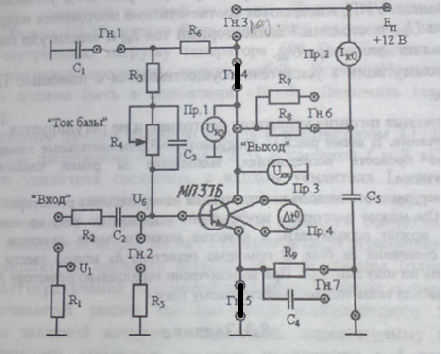

Схема нестабилизированного усилителя:

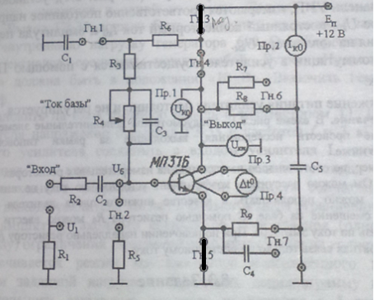

Схема усилителя с отрицательной обратной связью по постоянному напряжению:

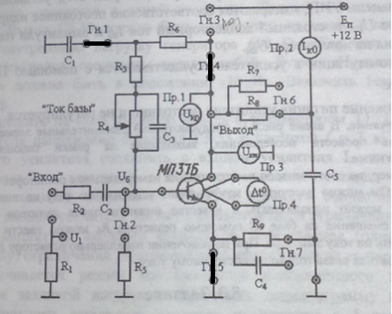

Схема усилителя с отрицательной обратной связью по переменному напряжению:



**Выполнение в лаборатории:**

Часть 1.Схема нестабилизированного усилителя.

Рис.1(Режим максимального неискаженного выходного сигнала)

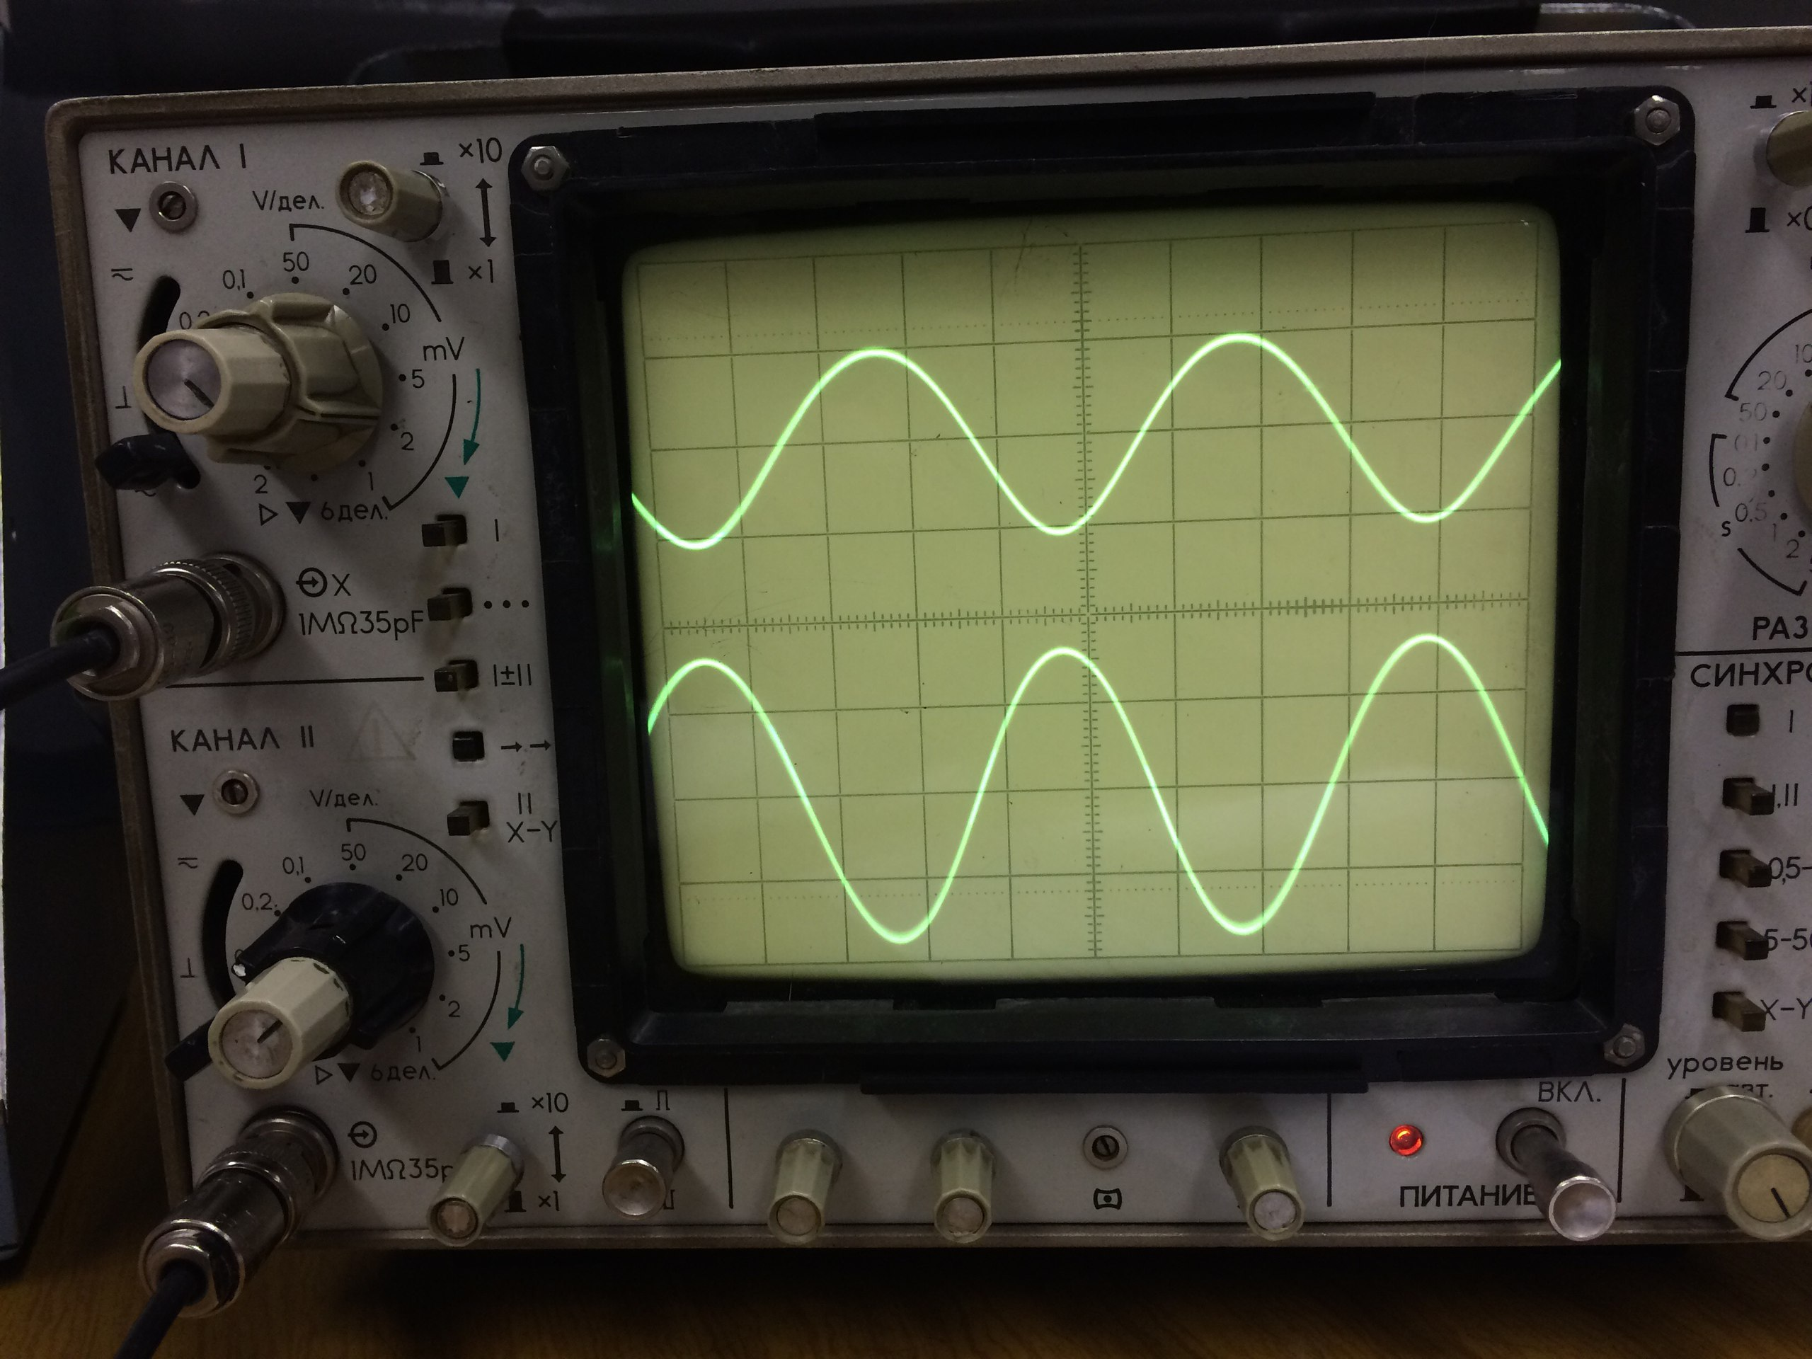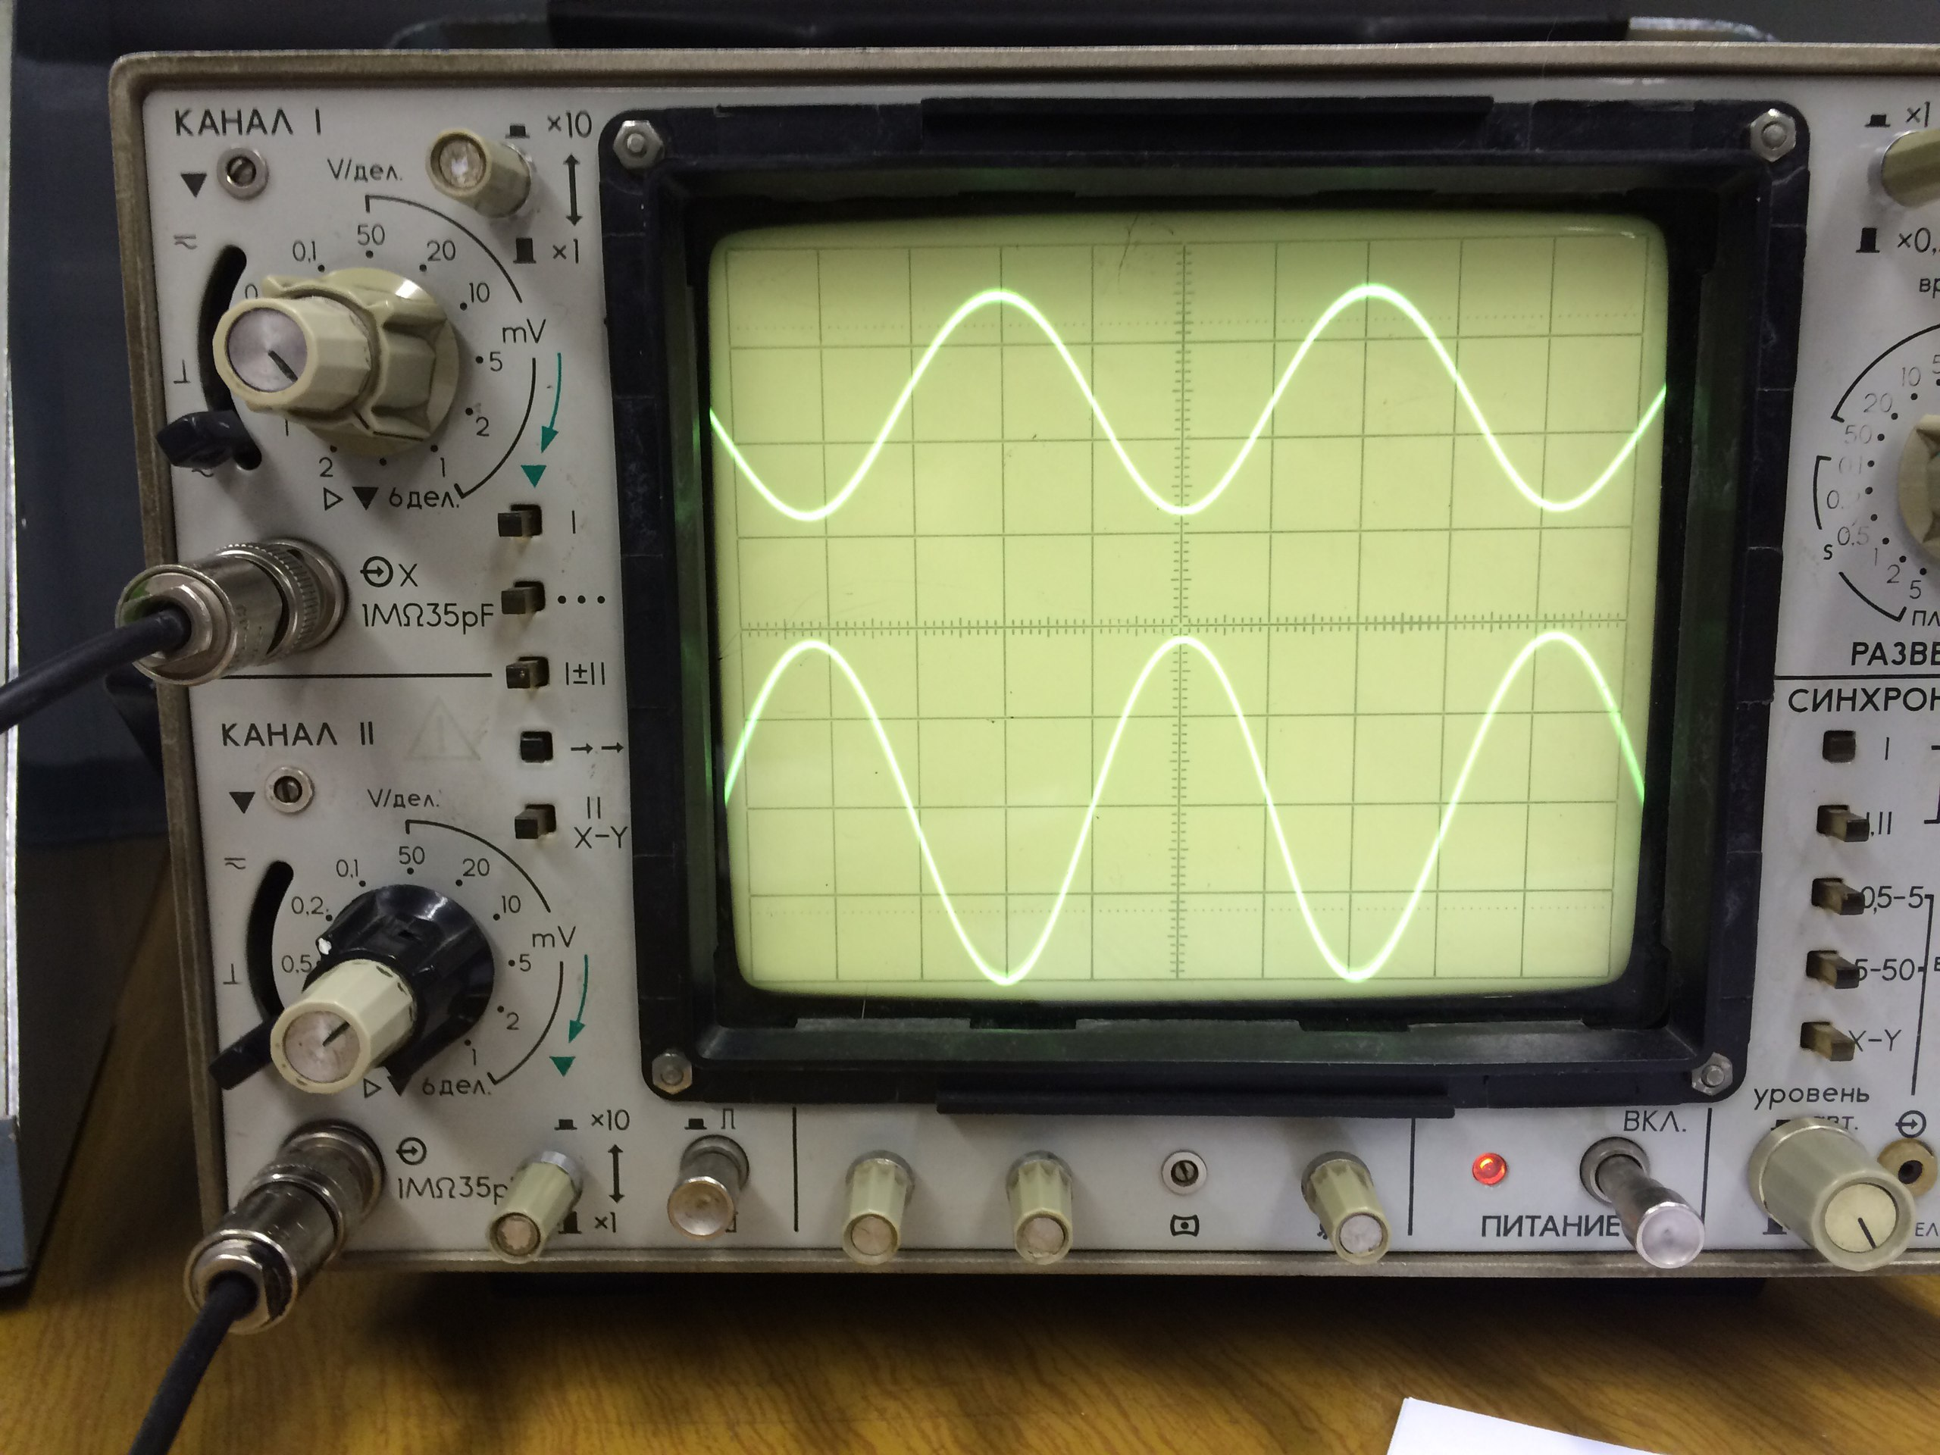

Рис.2(Режим максимально неискажённого выходного сигнала при уменьшении входного в 5 раз)

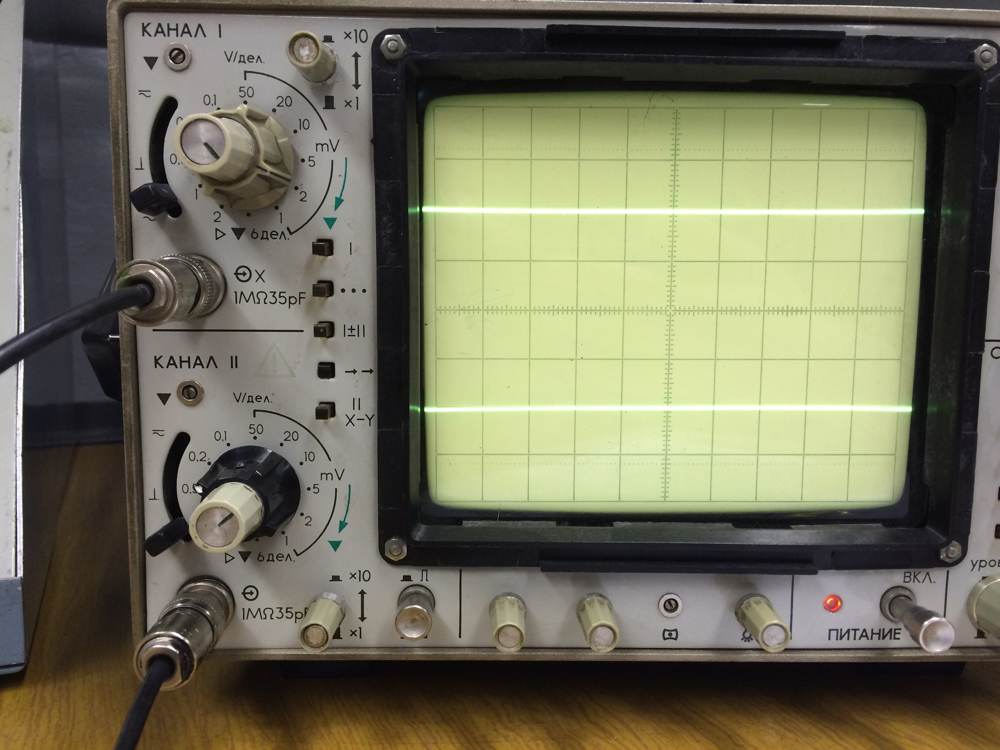

Рис.3(Постоянное напряжение на коллекторе транзистора)

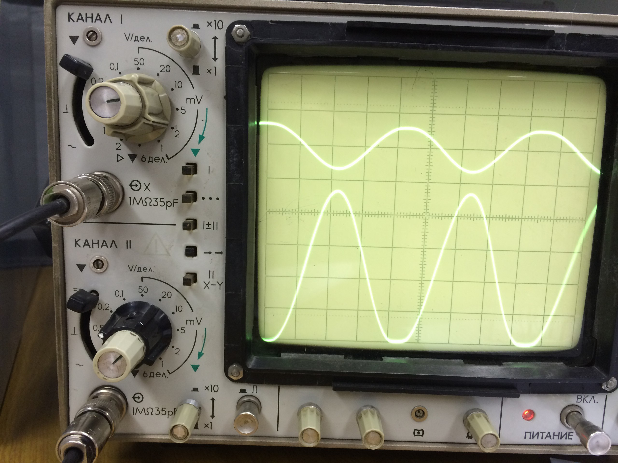

Рис.4(Режим максимально неискажённого режима при замене транзистора Т1 на Т2)

Рис.5(Режим максимально неискажённого режима на транзисторе Т2 при уменьшении входного напряжения в 5 раз)

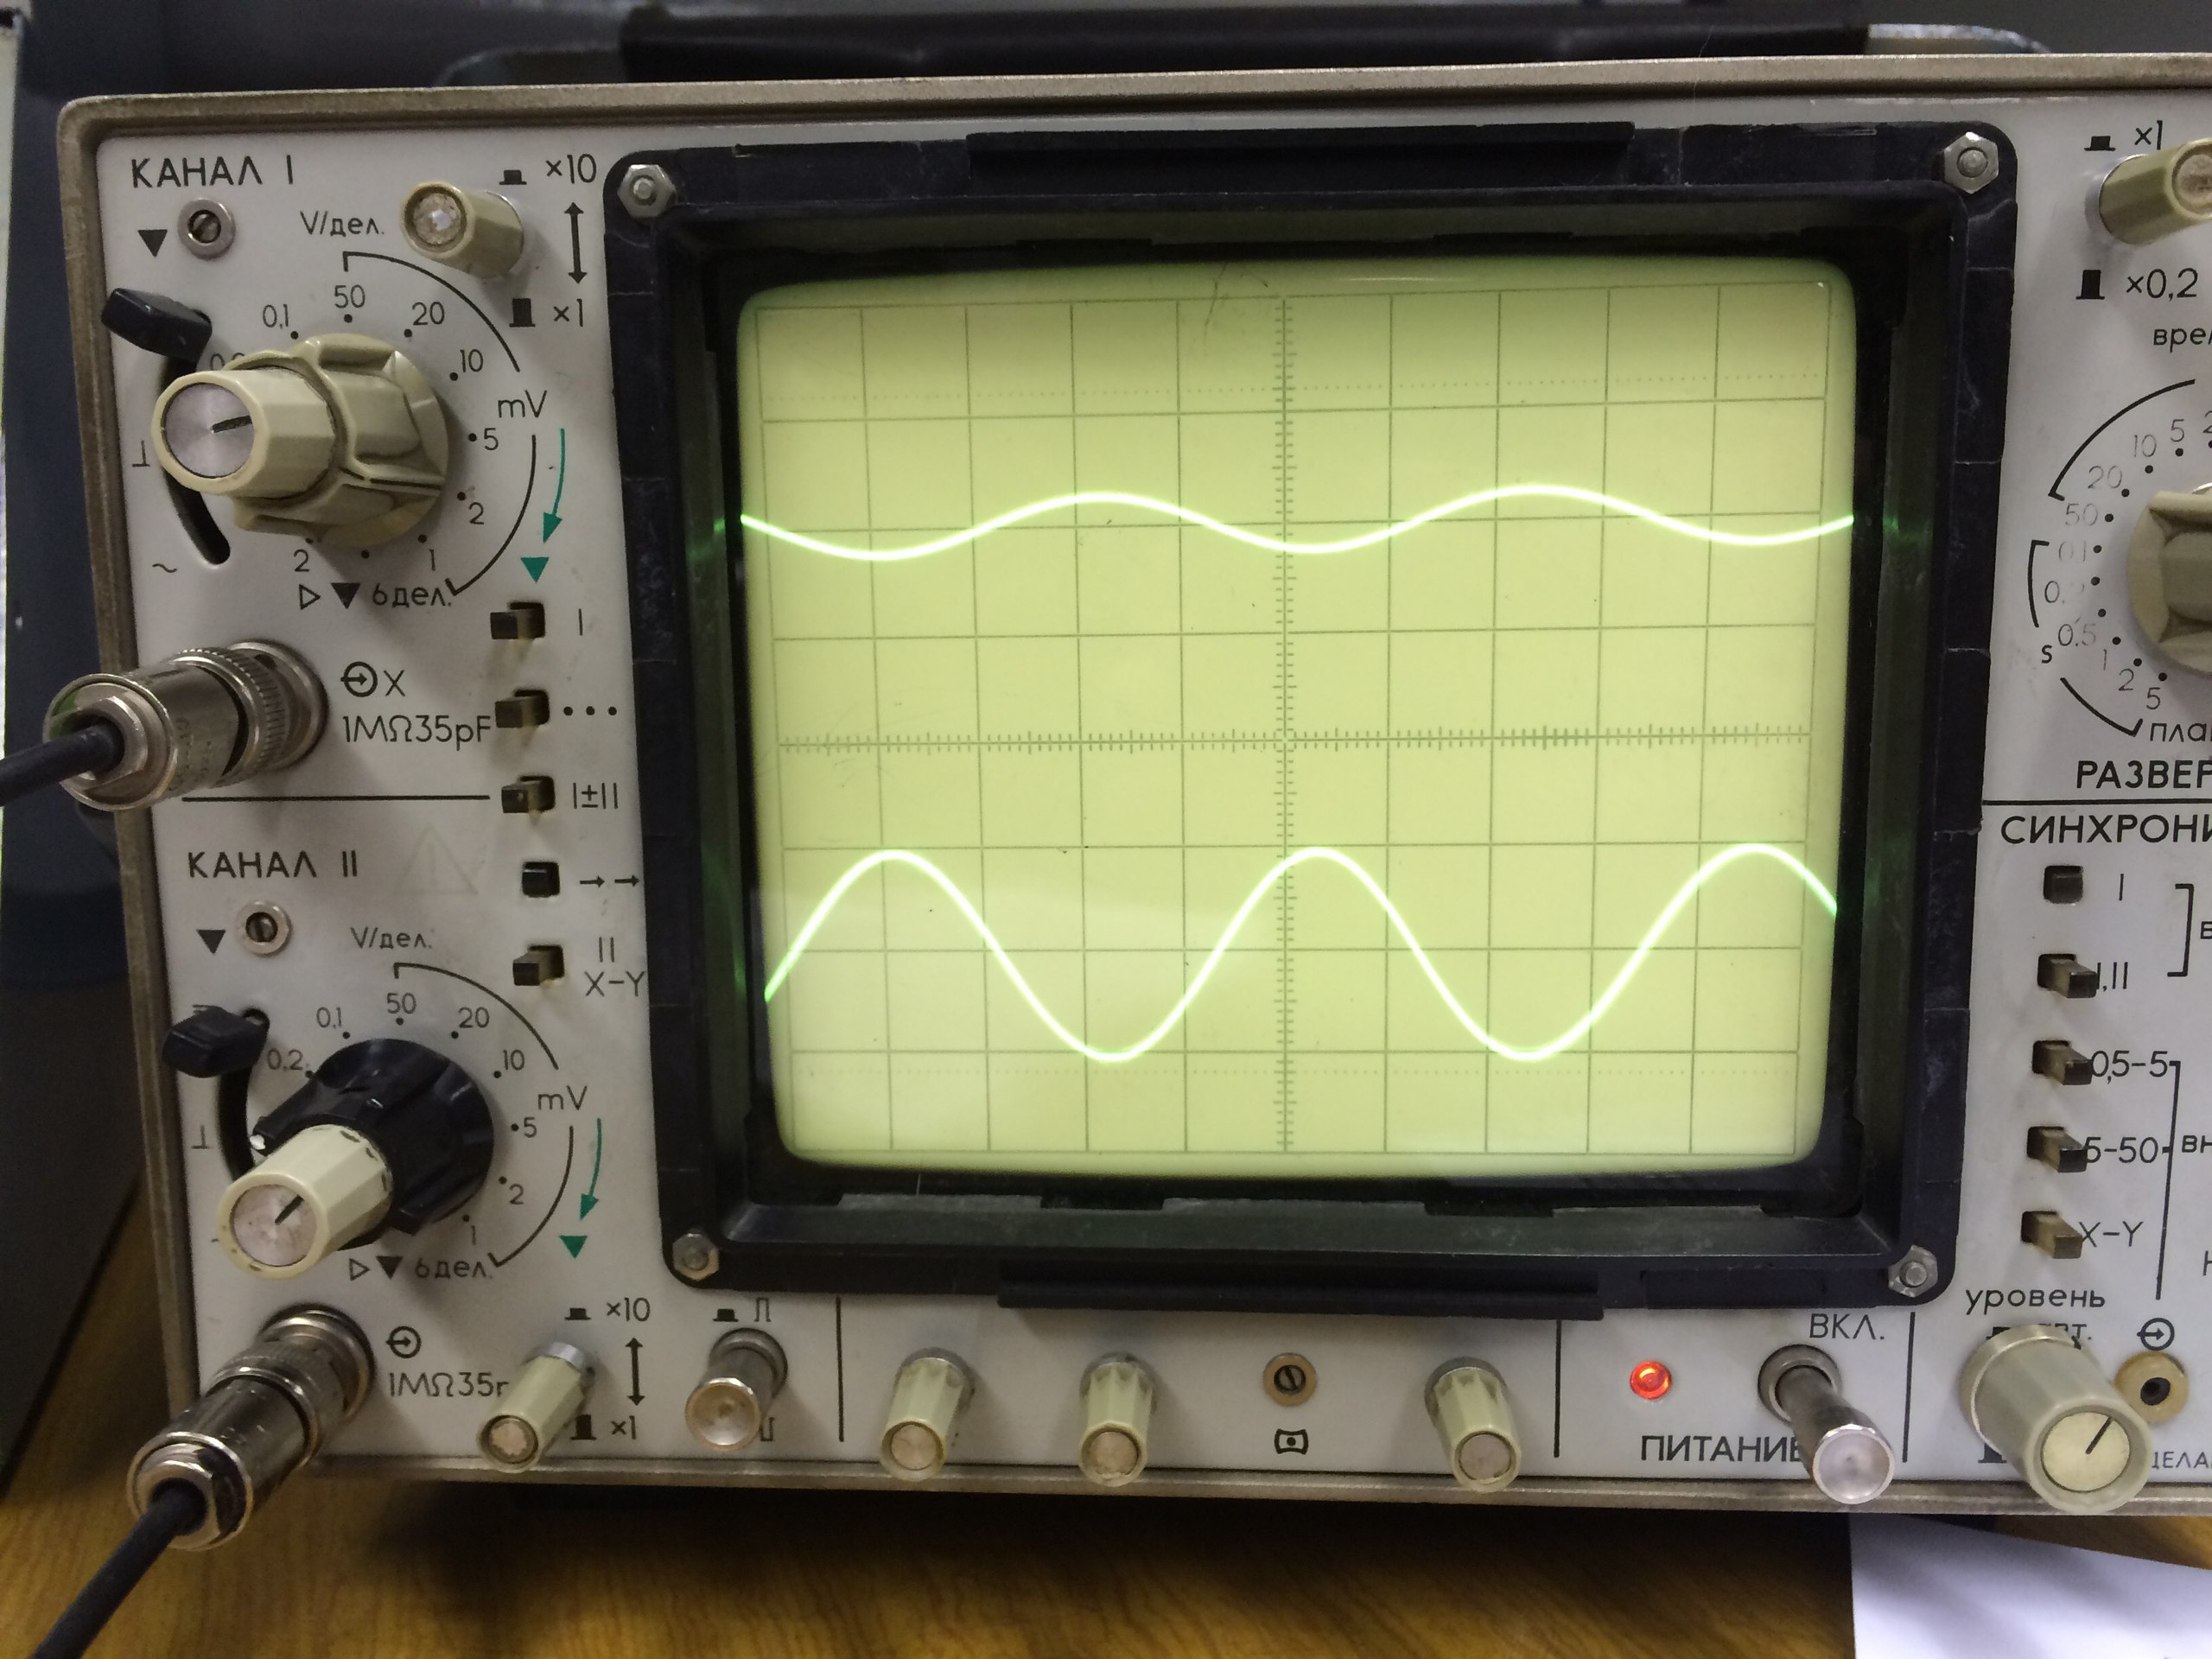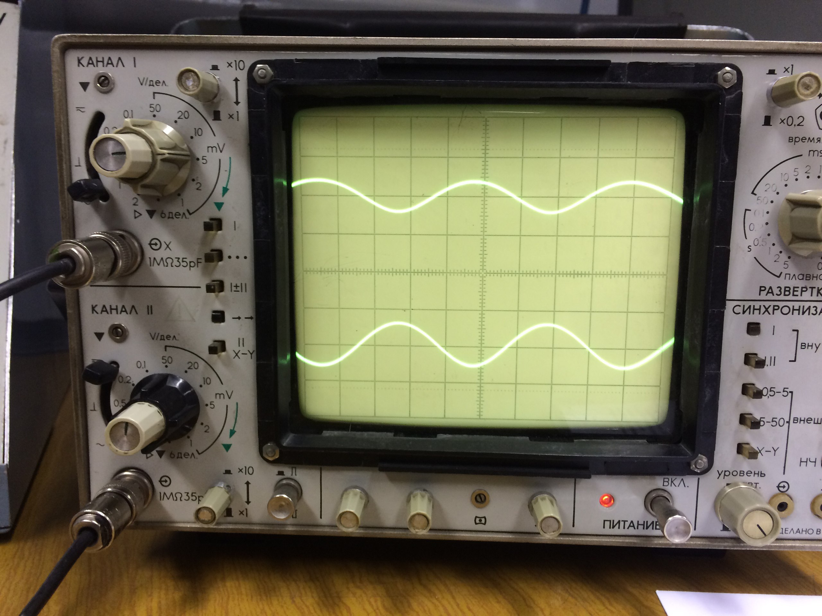

Рис.6(Осциллограмма до момента нагрева с уменьшенной амплитудой вдвое)

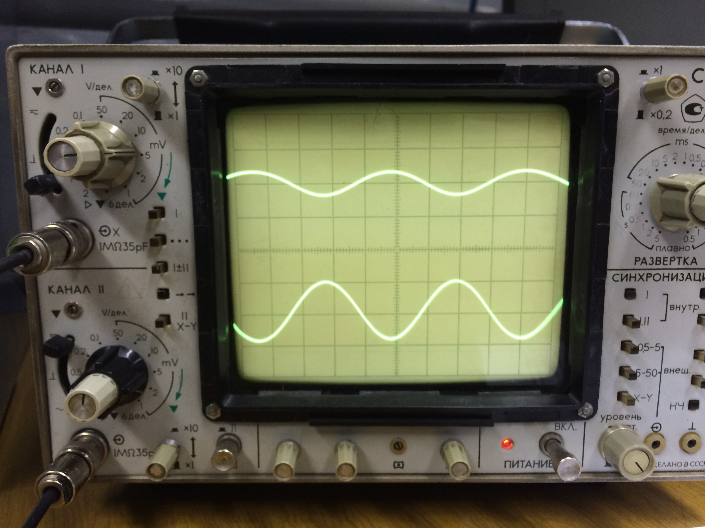

Рис.7(Осциллограмма входного и выходного сигналов транзистора в нагретом состоянии)

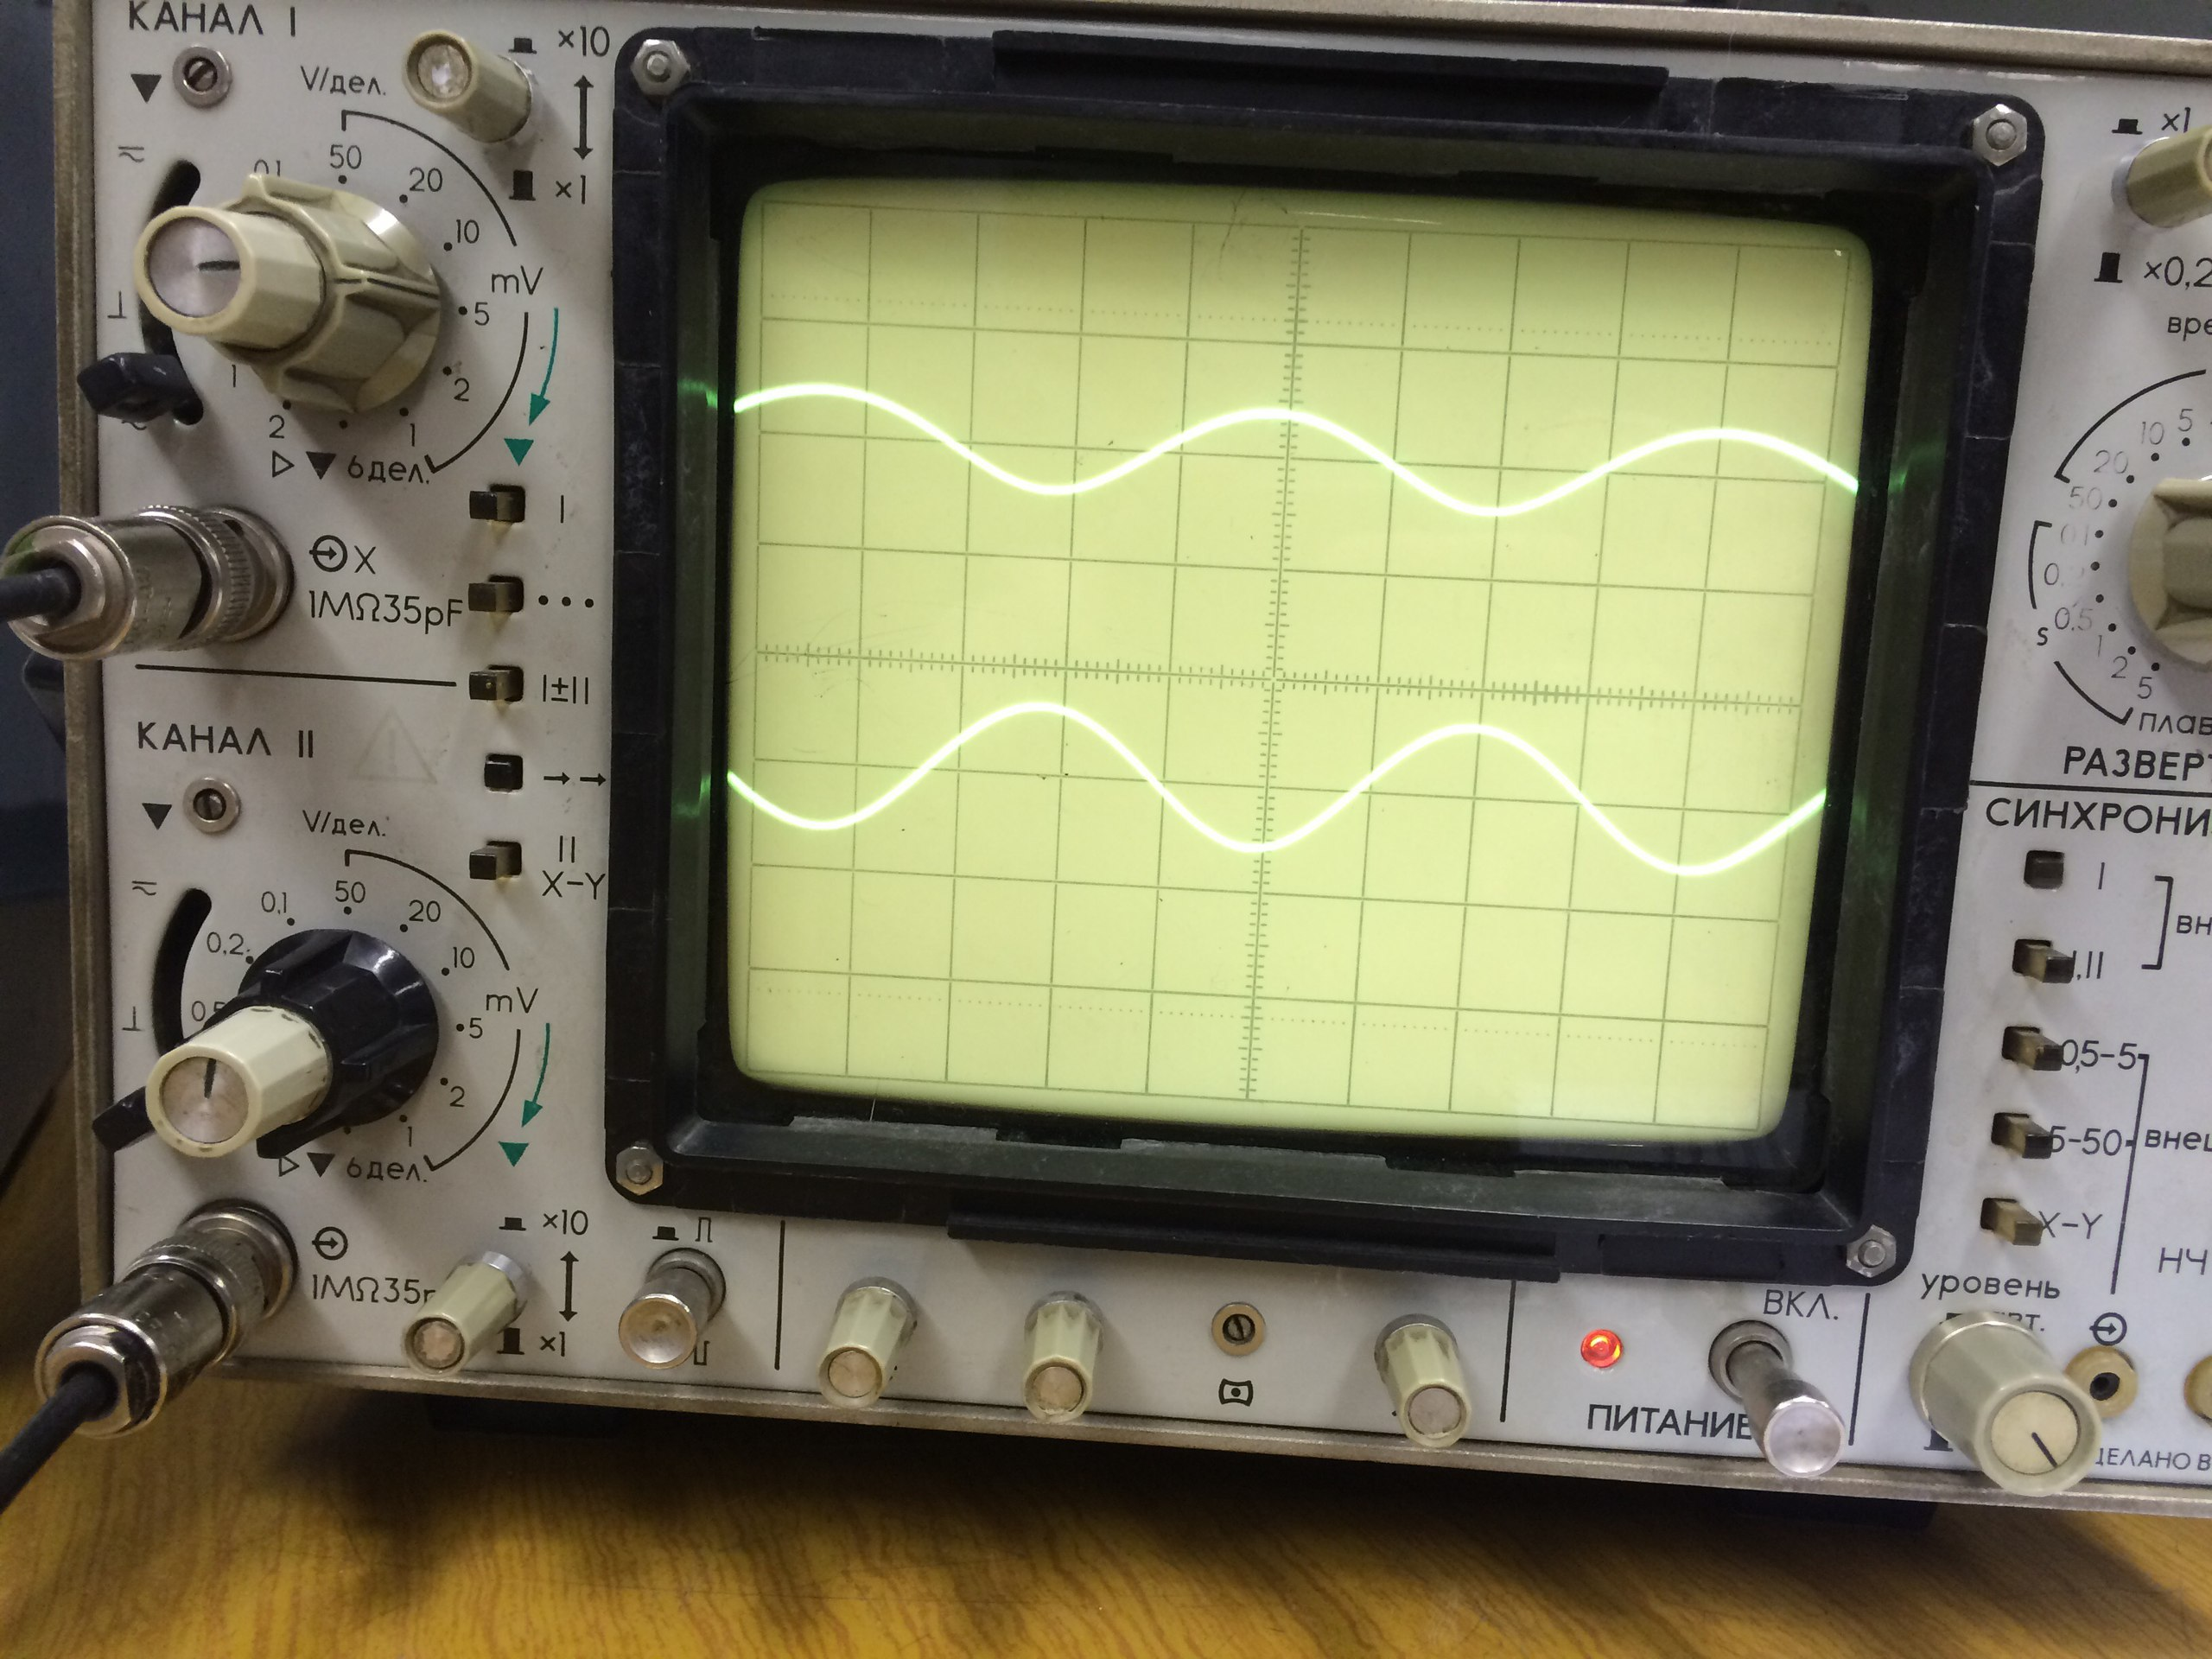

Рис.8(Осциллограмма входного и выходного сигналов транзистора в момент прекращения нагревания)

Таблица значений при Т1:

|  |  |  |
| --- | --- | --- |
|  | Uвх | Uвх/5 |
| Uk0 | 4.2 В | 4.2 В |
| Ik0 | 2 мА | 2.2 мА |
| β | 17 | 17 |
| Eп | 12 В | 12 В |

При уменьшении амплитуды входного переменного напряжения до нуля, Uk0=4В и Uk0/Eп=0.33

Таблица значений при Т2:

|  |  |  |
| --- | --- | --- |
|  | Uвх | Uвх/5 |
| Uk0 | 4.5 В | 4.2 В |
| Ik0 | 5.9 мА | 6 мА |
| β | 36 | 36 |

Uk0=8.4 В

Uk0/Eп=0.7

Ik0=4.8 мА

Вывод: При нагреве Uk0 уменьшается и амплитуда выходного сигнала увеличивается.

Часть 2.Схема с коллекторным автосмещением без стабилизации усиления.

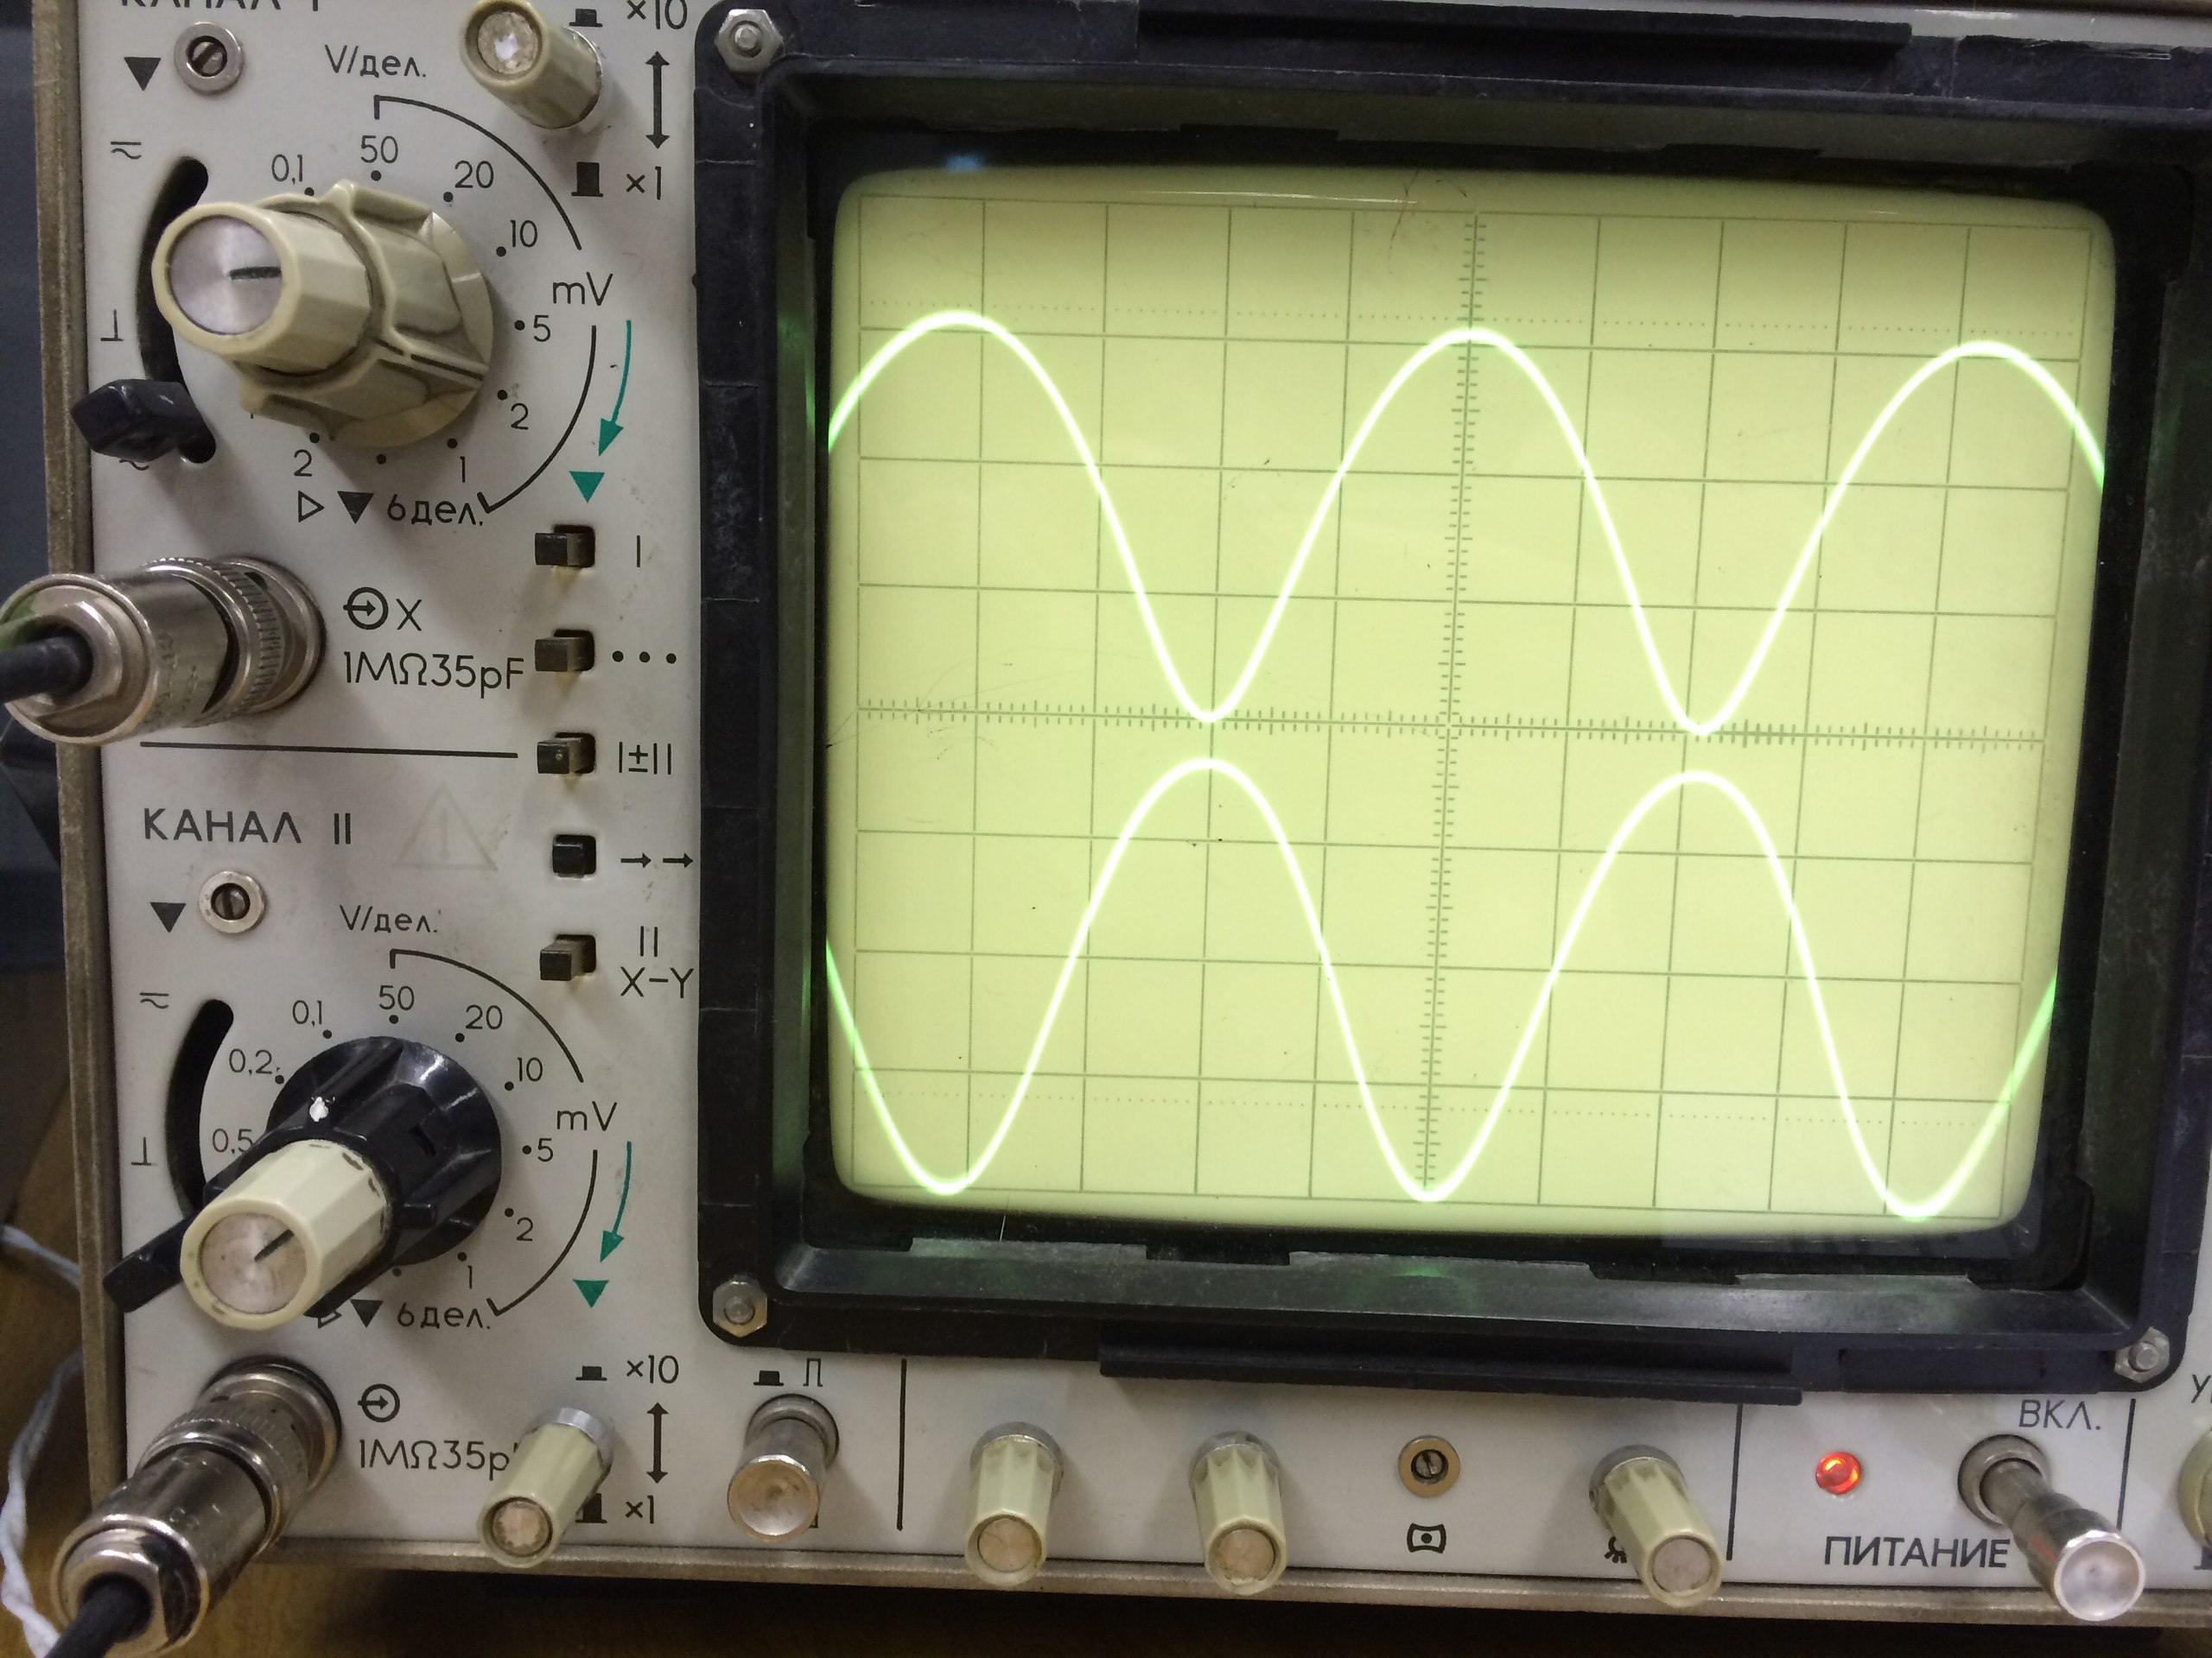

Рис.9(Режим максимального неискаженного выходного сигнала схемы с коллекторным автосмещением)

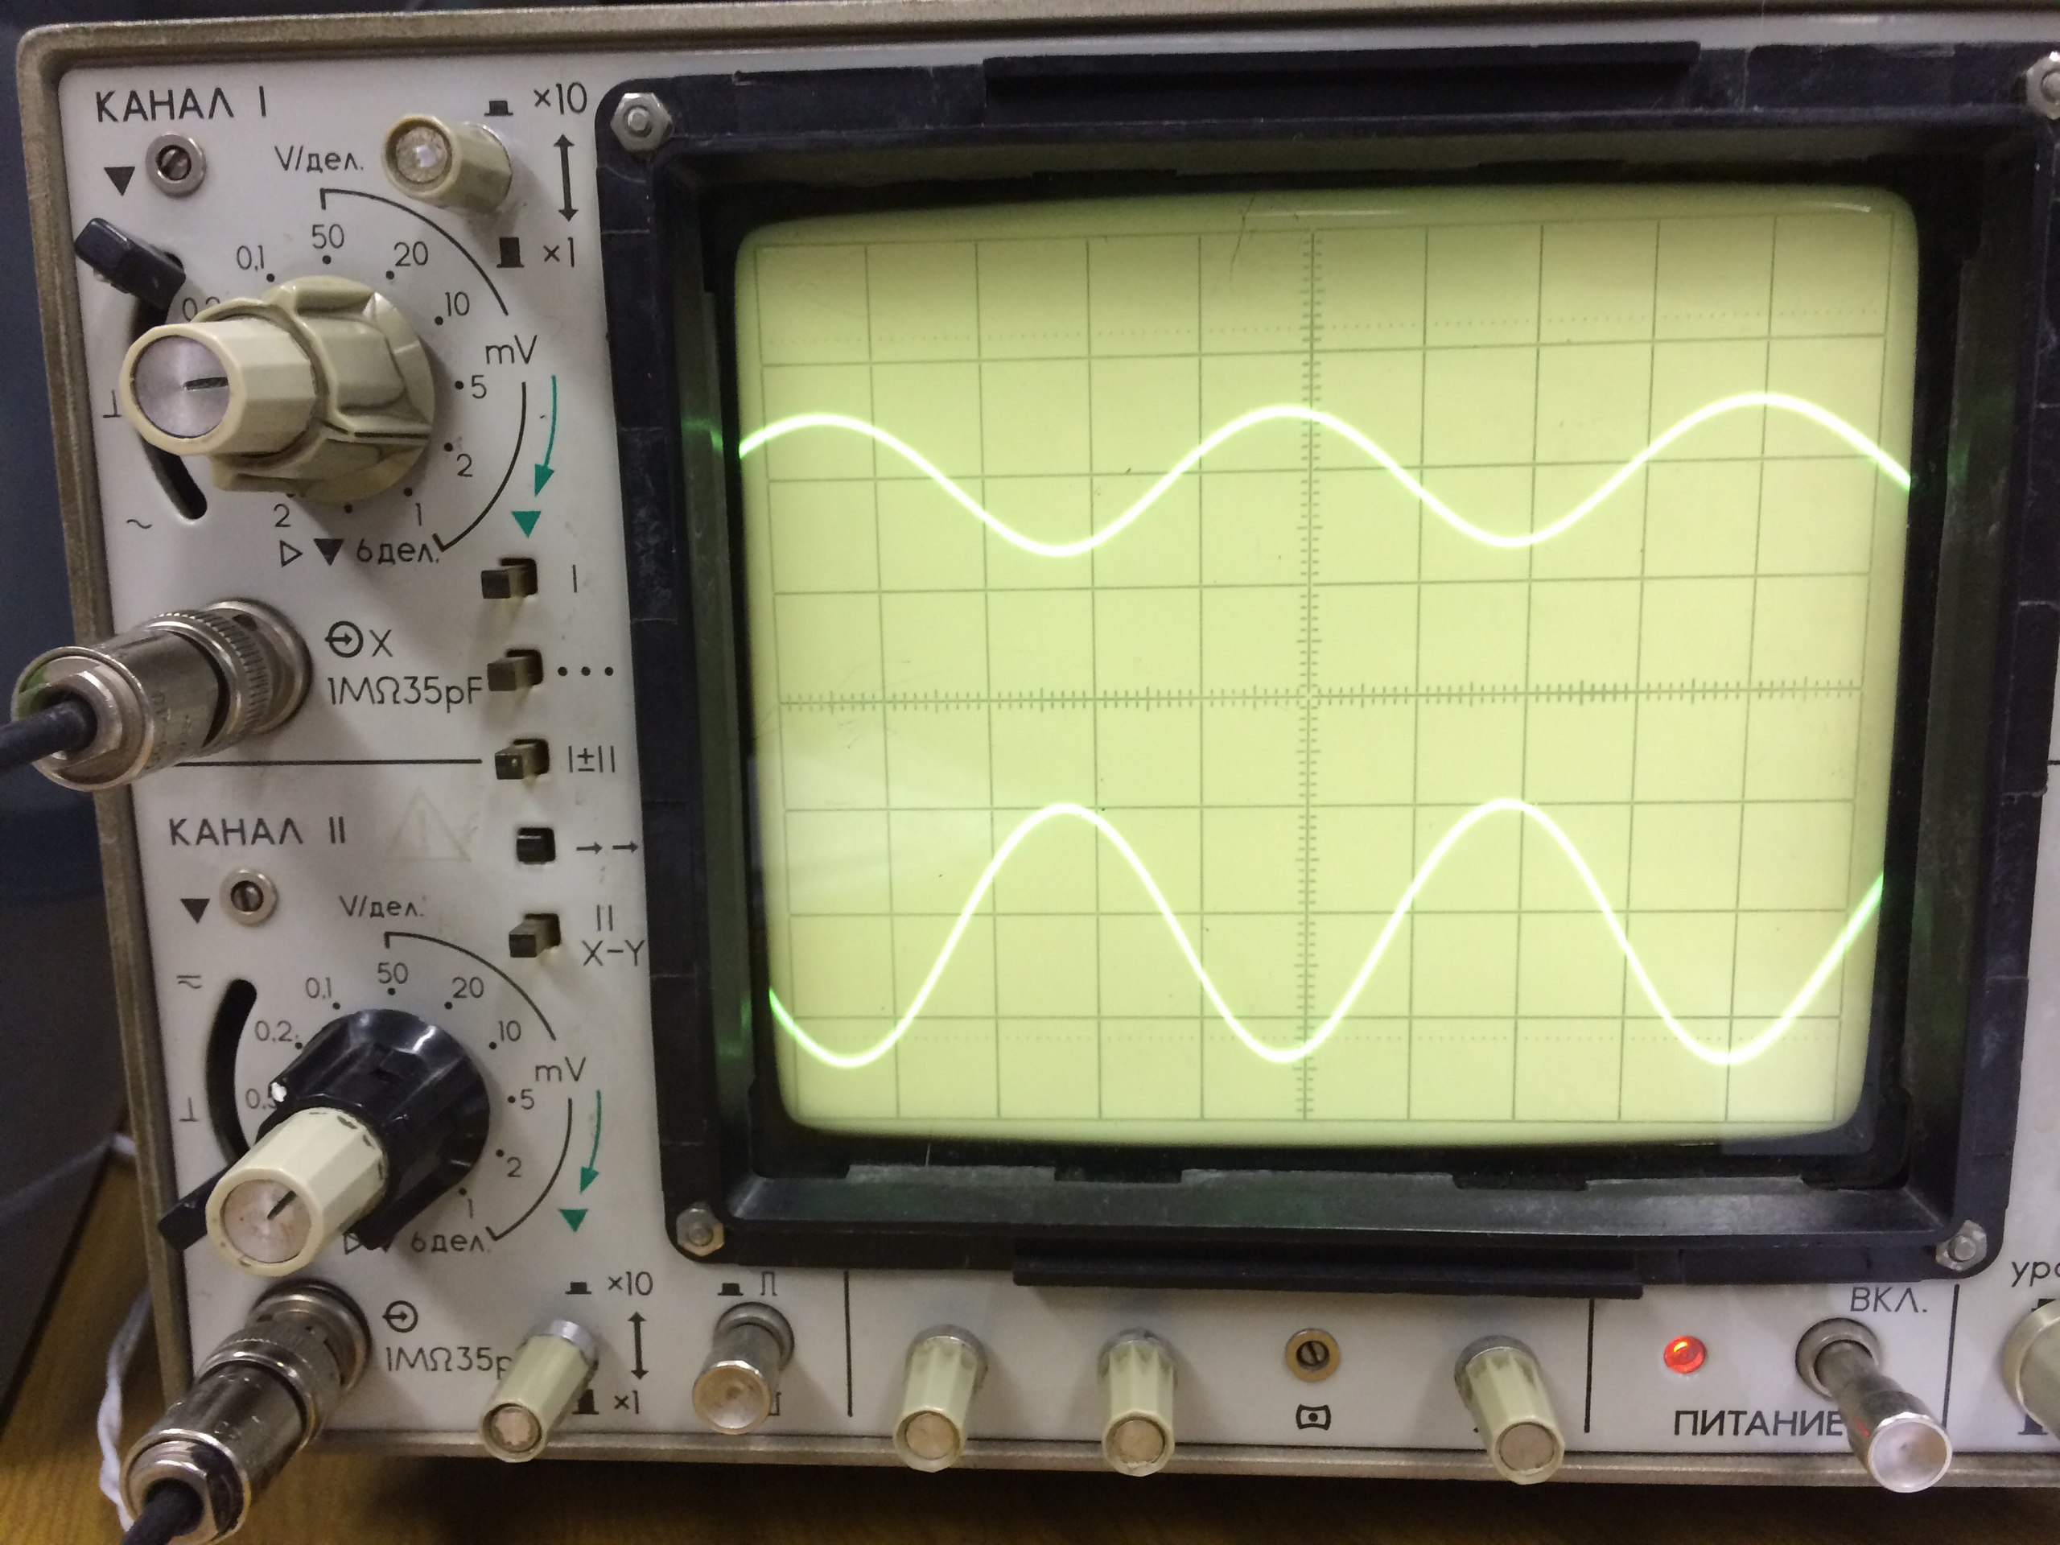

Рис.10(Режим максимального неискаженного выходного сигнала схемы с коллекторным автосмещением при уменьшении входного сигнала в 5 раз)

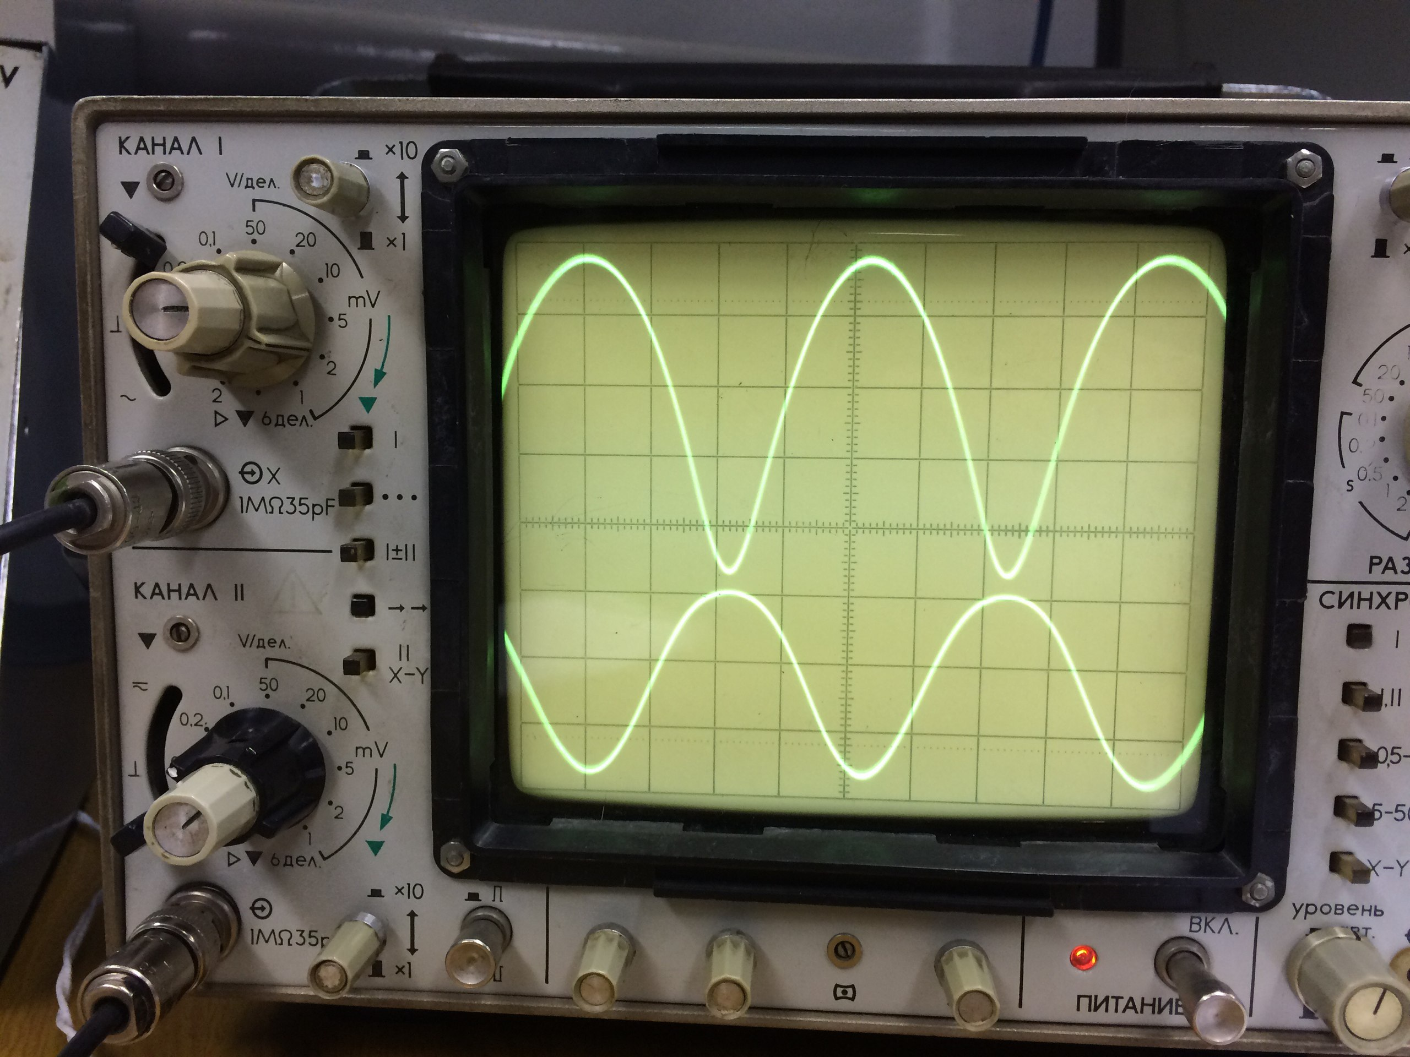

Рис.11(Режим максимального неискаженного выходного сигнала схемы с коллекторным автосмещением при транзисторе Т2)

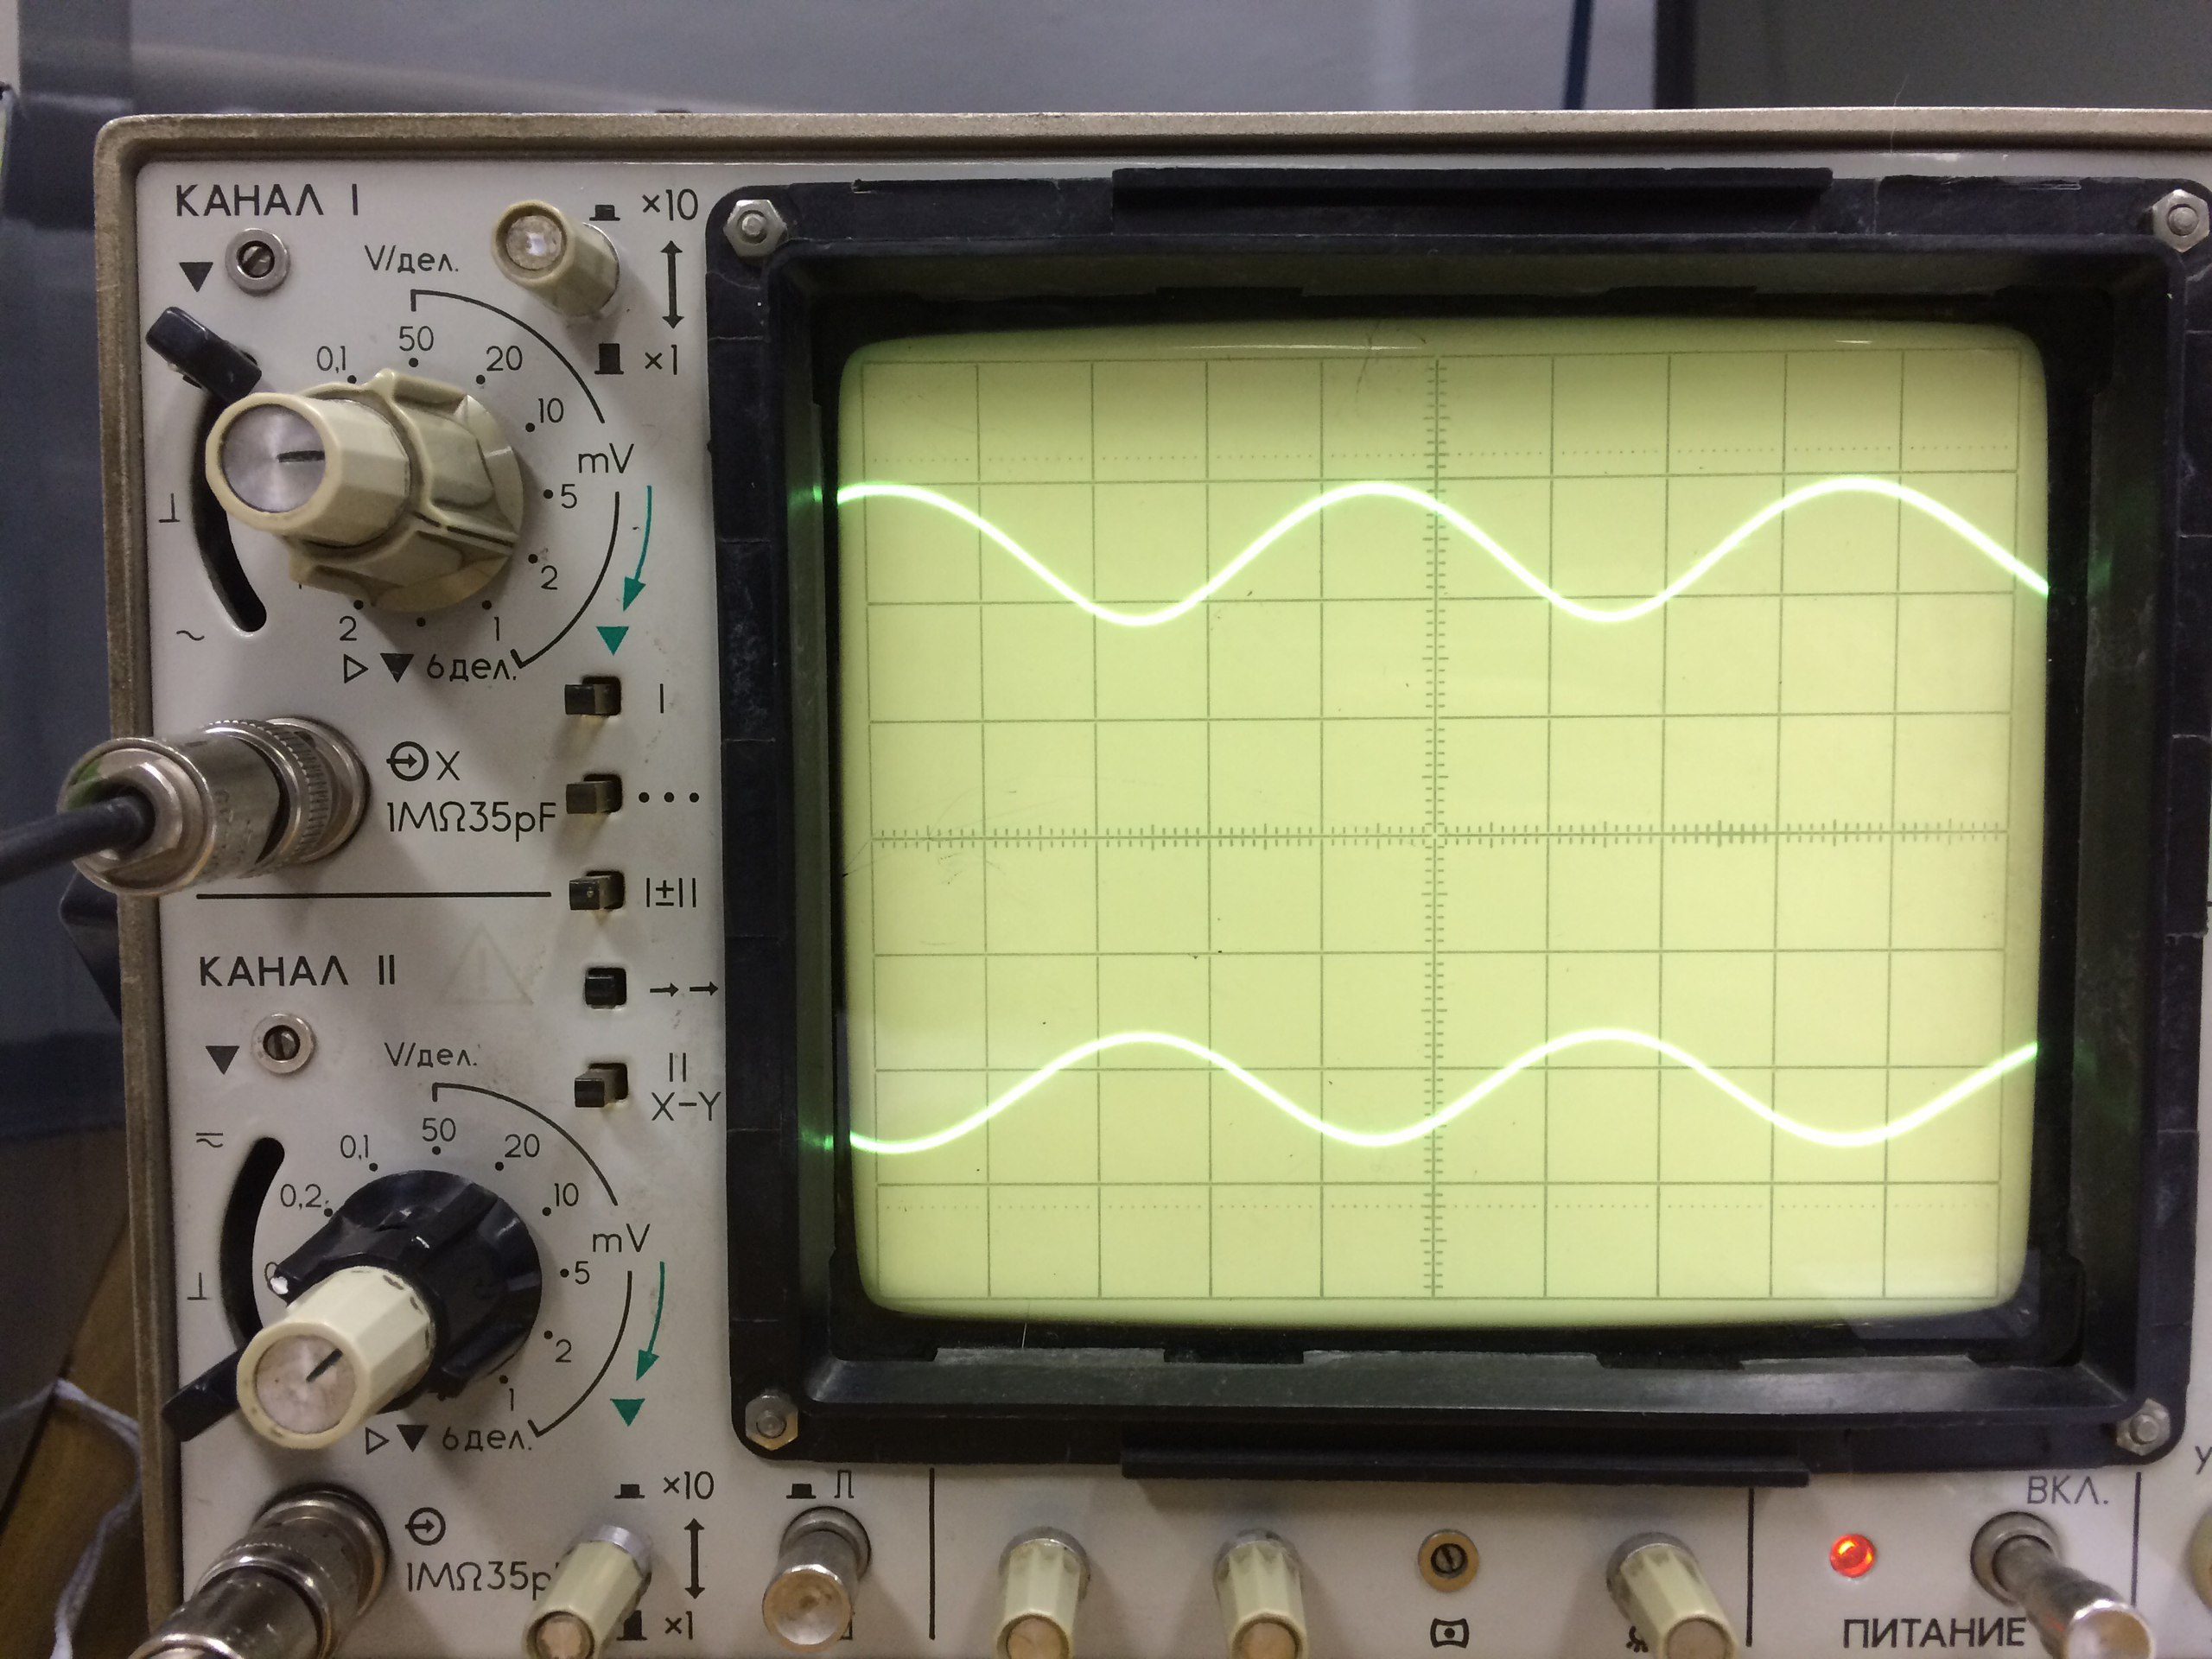

Рис.12(Режим максимального неискаженного выходного сигнала схемы с коллекторным автосмещением при уменьшении входного сигнала в 5 раз на транзисторе Т2)

|  |  |  |
| --- | --- | --- |
|  | T1 | T2 |
| Uk0 | 9.6 В | 7.8 В |
| Uk0/Eп | 0.8 | 0.65 |

Вывод: С коллекторной стабилизацией разброс амплитуд отсутствует, с увеличением β увеличивается амплитуда.

Часть 3.Схема с коллекторным автосмещением со стабилизацией усиления.

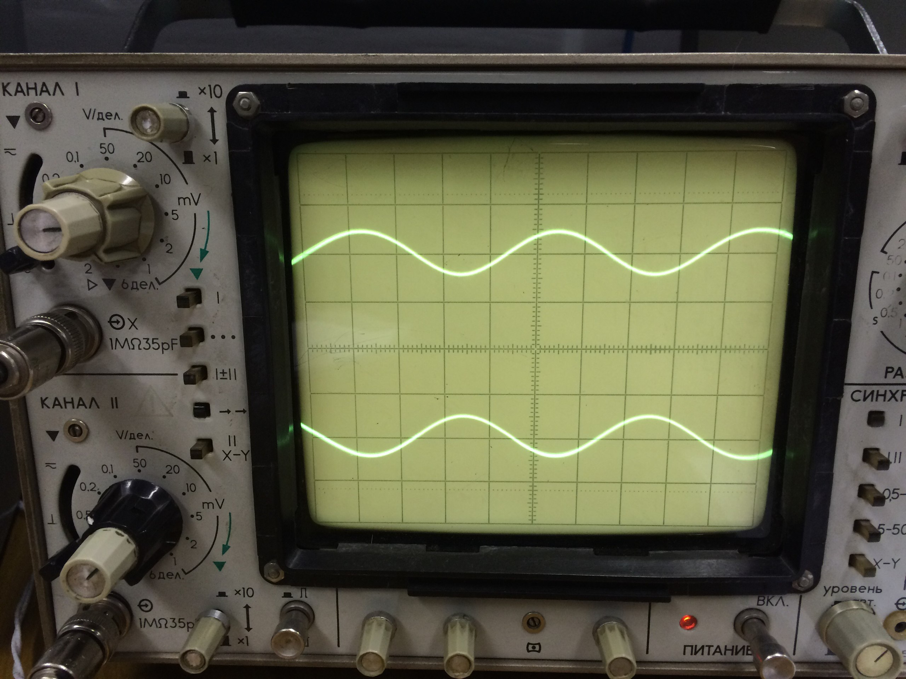

Рис.13(Осциллограмма амплитуды сигнала на выходе при наличии обратной связи)

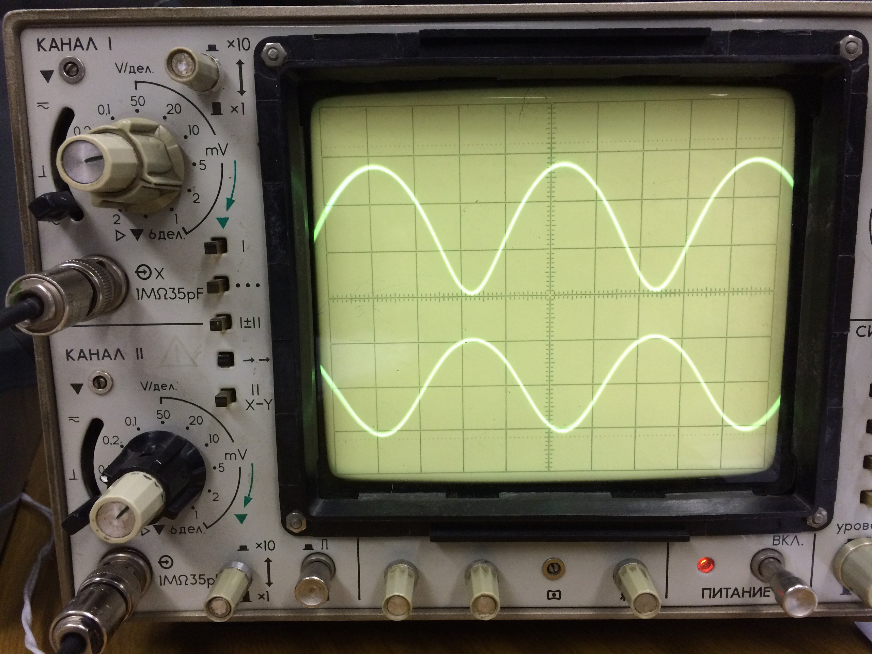

Рис.14(Осциллограмма амплитуды сигнала на выходе при отсутствии обратной связи)

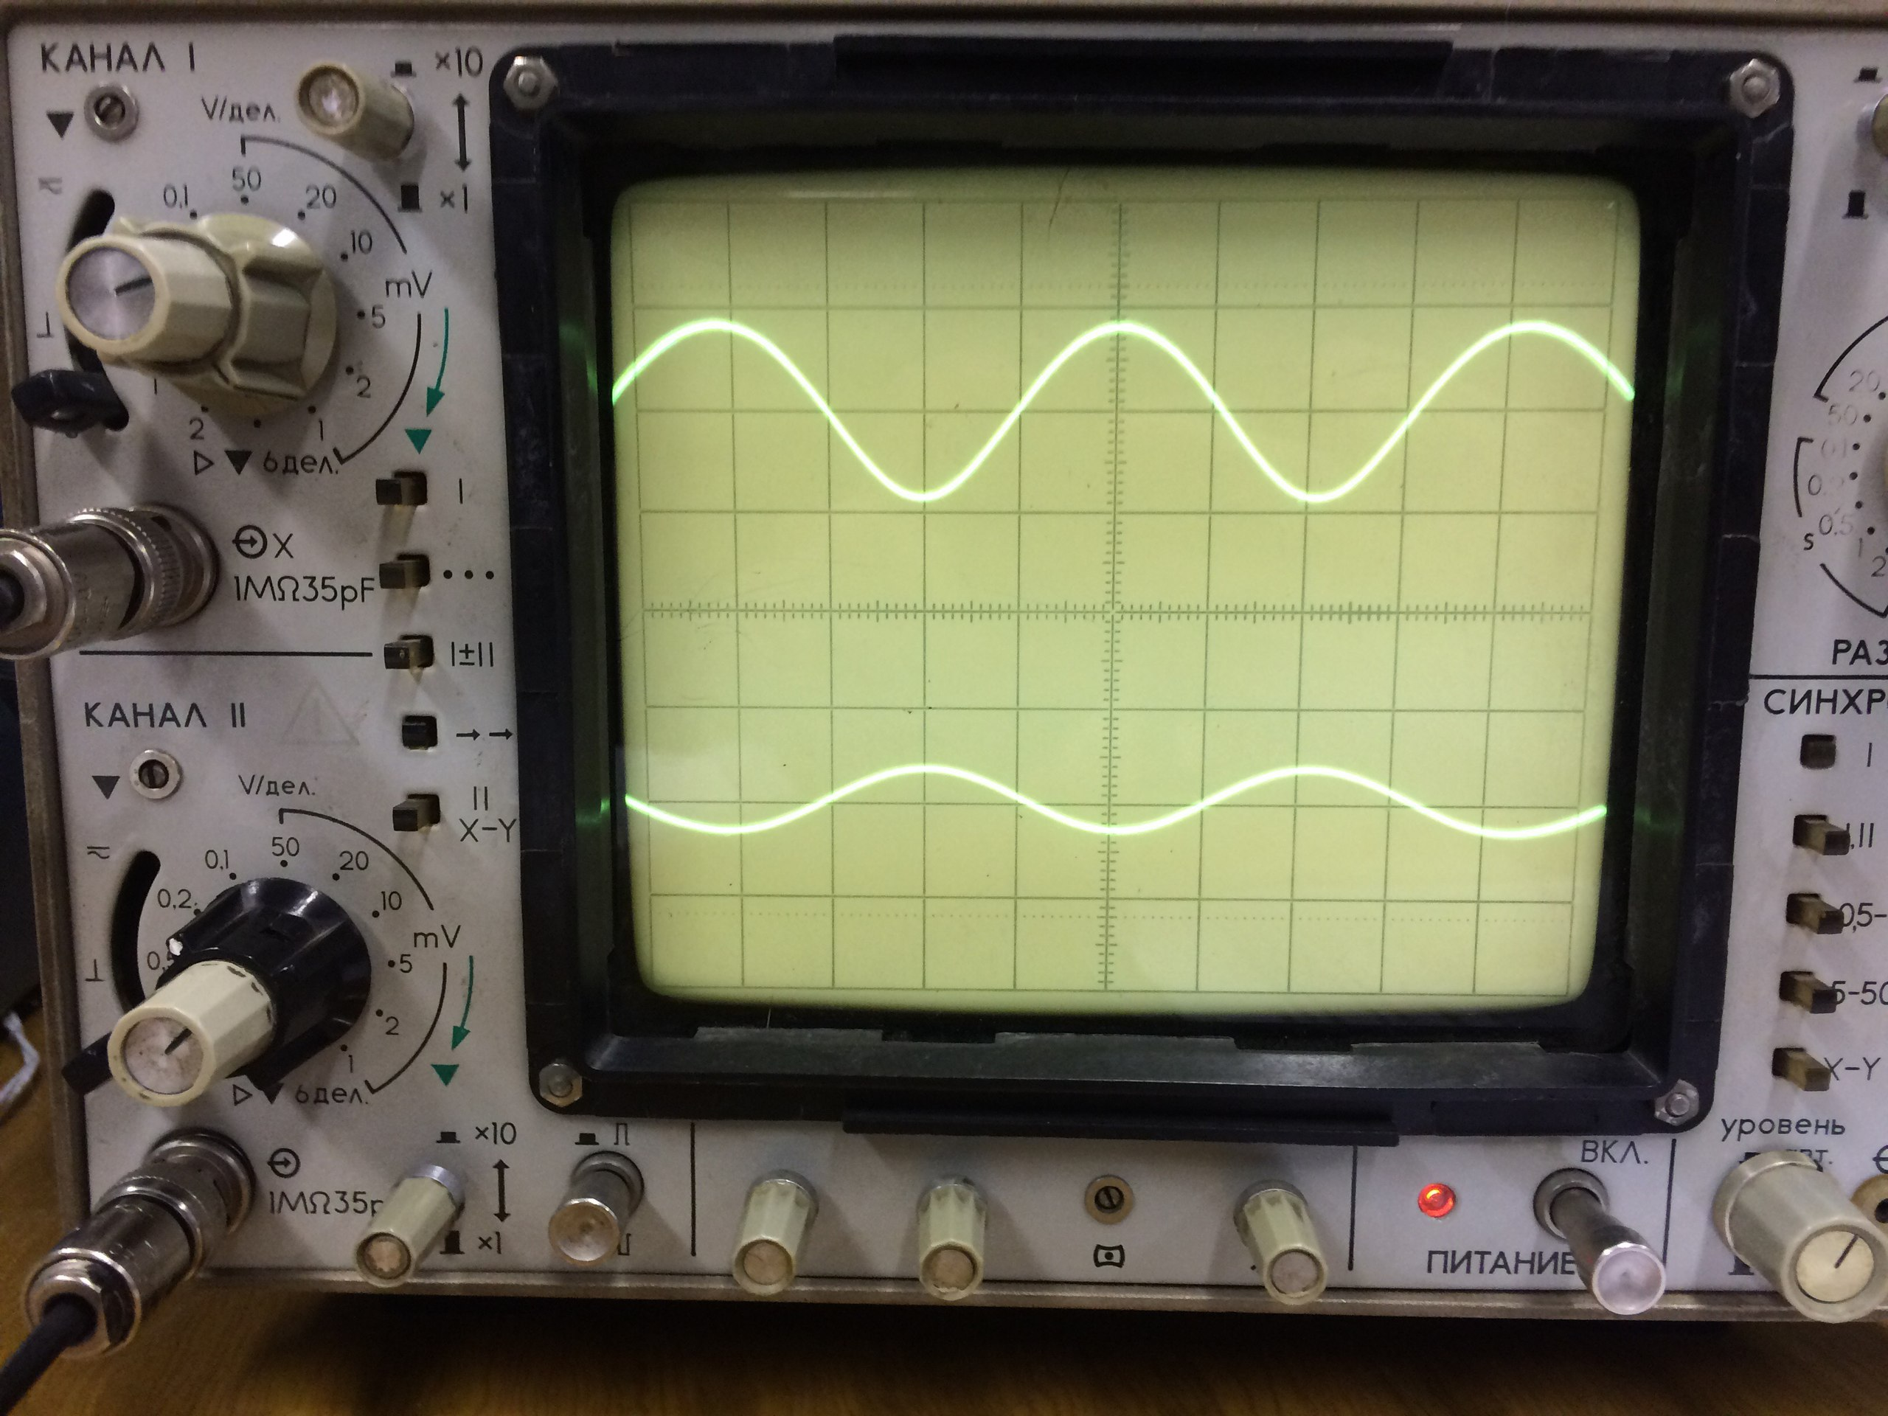

Рис.15(Осциллограмма амплитуды на выходе при Т1)

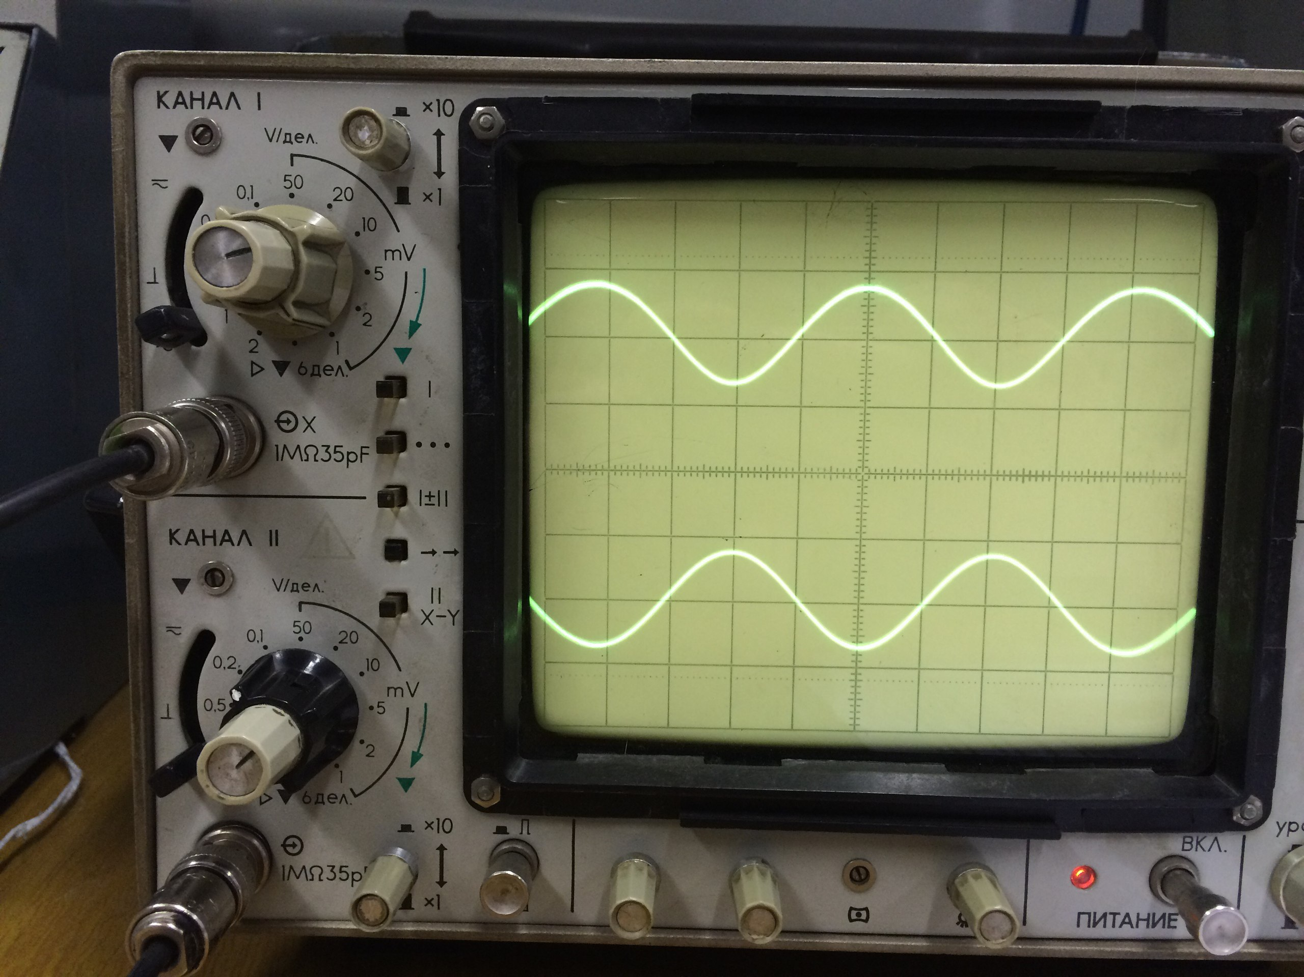

Рис.16(Осциллограмма амплитуды на выходе при Т2)

Вывод: При отсутствии обратной связи амплитуда выходного сигнала больше.